Pozdravljeni učenci 9. a razreda!
V času dela na domu pri predmetu LIKOVNA UMETNOST naredite naslednje:
PON., 16. 3. 2020, 4. šolska ura
V učbeniku LIKOVNO IZRAŽANJE 9 preberete snov o KIPARSKEM (PLASTIČNEM) IN ARHITEKTURNEM OBLIKOVANJU od 57. - 75. strani in napišete odgovore na vprašanja:
- Kaj pomeni "figuralni" kip?
- Kaj pomeni "nefiguralni" kip?
- Kaj pomeni izraz "abstrahirati"?
- Kateri so tradicionalni postopki oblikovanja kipov?
- Kateri so novejši in sodobni načini oblikovanja kipov?
- Kaj je KUBIZEM (navedi predstavnika)?
- Kaj je FUTURIZEM (navedi predstavnika)?
- Kaj je KONSTRUKTIVIZEM (navedi predstavnika)?
- Kaj je READY - MADE (navedi predstavnika)?
- Kaj je DADAIZEM in NADREALIZEM (navedi predstavnika)?
- Kaj je POP-ART (navedi predstavnika)?
- Kaj je GIBLJIVA (KINETIČNA) UMETNOST (navedi predstavnika)?
- Kaj so MOBILI (navedi predstavnika)?
- Kaj je KONCEPTUALNA UMETNOST (navedi predstavnika)?
- Kaj je INSTALACIJA?
- Kaj je KRAJINSKA UMETNOST ali LAND ART (navedi predstavnika)?
- Kaj je FRIZ, PORTAL, LUNETA, KAPITEL?
- Kaj so KARIATIDE in ATLANTI?
- Katero arhitekturno kiparstvo je značilno za Egipčane(2500 let pr.n.št.)?
- Katero arhitekturno kiparstvo je značilno za Grke (500 let pr.n.št.)?
- Katero arhitekturno kiparstvo je značilno za Rimljane (1000 let pr.n.št.)?
- Katero arhitekturno kiparstvo je značilno za barok (17. stol)?
- Kdo je bil Antonio Gaudi?

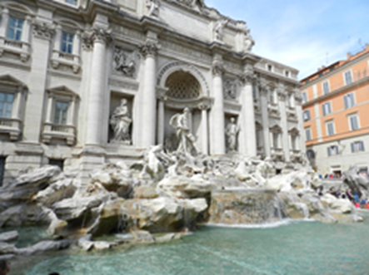
Arhitekturno kiparstvo
PON., 23. 3. 2020, 4. šolska ura
NALOGA (A4 format):
Nariši detajl izbranega arhitekturnega kiparstva čimbolj realistično (kariatido, kapitel, portal, relief ...). Uporabi grafično modelacijo (senčenje).
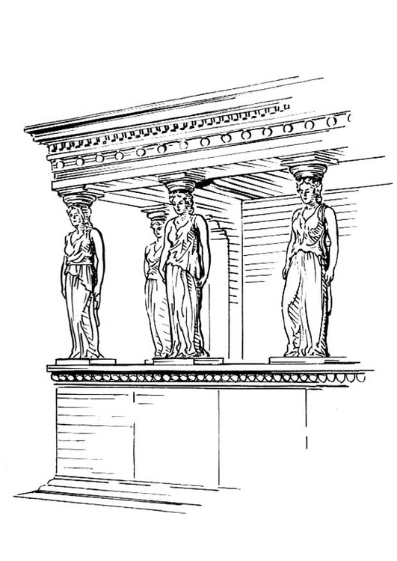
Primer: Kariatide (ženske figure namesto stebrov)

V primeru, da bo pouk potekal na domu še prihodnji teden (od 30. 3. 2020 – 3. 4. 2020), mi boste PODPISANE (ime, priimek, razred) izdelke in odgovore, po mailu poslali na moj elektronski naslov maja.zura@osvp.si do 30. 3. 2020.
Če zaključimo z delom na domu v petek, 27. 3. 2020, pa mi izdelke in odgovore v ponedeljek, 30. 3. 2020 prinesite v šolo.

Lepo vas pozdravljam in veliko zdravja vam želim!
Maja Žura,
učiteljica LUM

